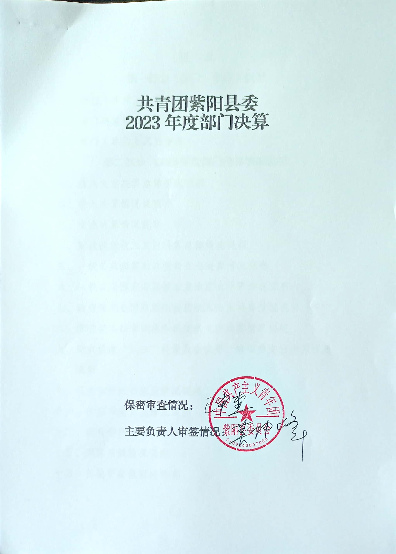

目 录
第一部分 部门（单位）概况
一、部门（单位）主要职责及内设机构
二、部门决算单位构成
三、部门（单位）人员情况
第二部分 2023年度部门决算情况说明
一、收入支出决算总体情况说明
二、收入决算情况说明
三、支出决算情况说明
四、财政拨款收入支出决算总体情况说明
五、一般公共预算财政拨款支出决算情况说明
六、一般公共预算财政拨款基本支出决算情况说明
七、政府性基金预算财政拨款收入支出决算情况说明
八、国有资本经营预算财政拨款支出决算情况说明
九、财政拨款“三公”经费及会议费、培训费支出决算情况说明
十、机关运行经费支出情况说明
十一、政府采购支出情况说明
十二、国有资产占用及购置情况说明
十三、预算绩效情况说明
十四、其他需要说明的情况

第三部分 2023年度部门决算表
一、收入支出决算总表
二、收入决算表
三、支出决算表
四、财政拨款收入支出决算总表
五、一般公共预算财政拨款支出决算表
六、一般公共预算财政拨款基本支出决算表
七、政府性基金预算财政拨款收入支出决算表
八、国有资本经营预算财政拨款支出决算表
九、财政拨款“三公”经费及会议费、培训费支出决算表

第四部分 专业名词解释
第五部分 附 件

第一部分 部门（单位）概况
一、部门（单位）主要职责及机构设置
（一）主要职责
1.领导全县共青团工作。
2.负责全县少先队员工作委员会的常务性工作，领导和指导全县青少年社会团体的工作。
3.负责全县共青团和少先队的组织建设，协助党组织管理、选拔和培训团的干部。
4.负责指导并组织开展全县青少年的思想教育、宣传文化活动和青少年活动阵地建设，培养、选拔、推荐、表彰优秀青年、团员、团干部、少先队员及少先队辅导员。
5.组织全县团员青年在经济建设中发挥生力军和突击队作用，完成县委、县政府和上级团委部署的以青少年为主体的各项任务。
6.负责维护全县青少年的合法权益，承担县委、县政府和有关方面委托的青少年工作事务，参与协调处理各种与青少年利益相关的工作。
7.参与组织宣传和实施《中华人民共和国未成年人保护法》和《预防未成年人犯罪法》的工作。
8.负责调查青年思想动态和青年工作情况，研究青少年思想教育，青少年事业发展等各项工作，为县委、县政府有关青少年工作的决策提供依据。
9.负责组织、指导青少年事业发展的管理工作，募集青少年事业发展经费，承担实施全县“希望工程”及“保护母亲河行动”的有关工作。
10.承办县委及上级团组织交办的其他任务。
（二）内设机构
依据部门三定方案，团县委不设内设机构。团县委机关事业编制5名。设书记1名，副书记1名，少先队总辅导员 1名（副科级）。
二、部门决算单位构成
纳入2023年度本部门决算编制范围的单位共1个。
序号 | 单位名称 | 拟变动情况
1 | 中国共产主义青年团紫阳县委员会 | 无

三、部门（单位）人员情况
截至2023年底，本部门人员编制5人，其中行政编制5人、事业编制0人；实有人员5人，其中行政5人、事业0人。单位管理的离退休人员0人。
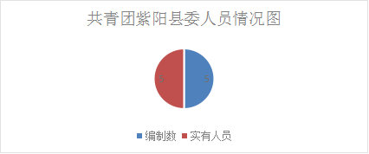

第二部分 2023年度部门决算情况说明
一、收入支出决算总体情况说明
2023年度收入总计、支出总计均为83.04万元，与上年相比收入总计、支出总计增加24.07万元，增长41%。主要是人员经费收支增加。
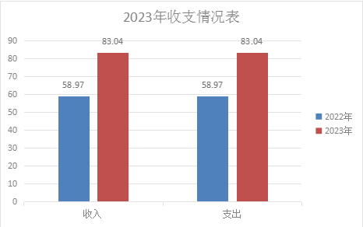

- 收入决算情况说明
2023年度本年收入合计83.04万元，其中：财政拨款收入83.04万元，占100%；事业收入0万元，占0%；经营收入0万元，占0%；其他收入0万元，占0%。
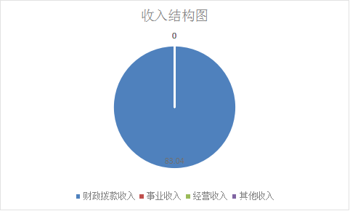
三、支出决算情况说明
2023年度本年支出合计83.04万元，其中：基本支出72.34万元，占87%；项目支出10.7万元，占13%；经营支出0万元，占0%。
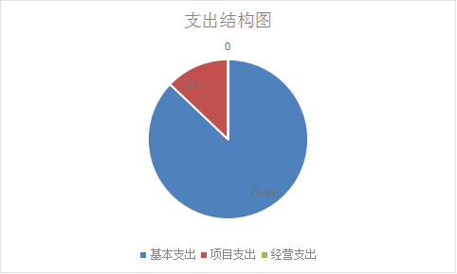

四、财政拨款收入支出决算总体情况说明
2023年度财政拨款收入总计、支出总计均为83.04万元，与上年相比收入总计、支出总计增加24.07万元，增长41%。主要原因是人员经费收支增加。
五、一般公共预算财政拨款支出决算情况说明
2023年度一般公共预算财政拨款支出年初预算58.97万元，支出决算83.04万元，完成年初预算的100%，占本年支出合计的100%。与上年相比，财政拨款支出增加24.07万元，增长41%。主要原因是人员经费支出增加。
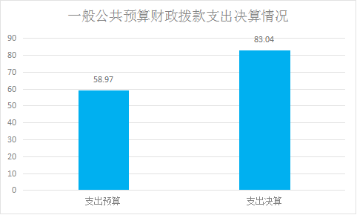

按照政府功能分类科目，其中：
1.一般公共服务支出（类）群众团体事务（款）行政运行（项）。
年初预算48.17万元，支出决算58.6万元，完成年初预算的100%。决算数大于年初预算数的主要原因是人员经费支出增加。
2.社会保障和就业支出（类）机关事业单位基本养老保险缴费支出（款）机关事业单位基本养老保险缴费支出（项）。
年初预算4.8万元，支出决算6.35万元，完成年初预算的100%。决算数大于年初预算数的主要原因是人员经费支出增加。
3.卫生健康支出（类）行政事业单位医疗（款）行政单位医疗（项）。
年初预算2.37万元，支出决算2.73万元，完成年初预算的100%。决算数大于年初预算数的主要原因是人员经费支出增加。
4.住房保障支出（类）住房改革支出（款）住房公积金（项）。
年初预算3.63万元，支出决算4.66万元，完成年初预算的100%。决算数大于年初预算数的主要原因是人员经费支出增加。
六、一般公共预算财政拨款基本支出决算情况说明
2023年度一般公共预算财政拨款基本支出72.34万元，包括人员经费和公用经费。其中：
（一）人员经费56.41万元，主要包括：基本工资、津贴补贴、奖金、职工基本医疗保险缴费、其他社会保障缴费、住房公积金。
（二）公用经费15.93万元，主要包括：办公费、邮电费、差旅费、租赁费、公务接待费、工会经费、其他交通费用。
七、政府性基金预算财政拨款收入支出决算情况说明
本单位2023年度无政府性基金预算财政拨款收支，已公开空表。
八、国有资本经营预算财政拨款支出决算情况说明
本单位2023年度无国有资本经营预算财政拨款收支，已公开空表。
九、财政拨款“三公”经费及会议费、培训费支出决算情况说明
（一）“三公”经费支出决算情况说明
2023年度财政拨款安排“三公”经费支出预算0.22万元，支出决算0.17万元，完成预算的77%。决算数小于预算数的主要原因是公务接待少，支出少。决算数较上年增加的主要原因是产生公务接待费用，支出增加。
1.因公出国（境）费支出情况说明
本年度无财政拨款因公出国（境）费支出。
2.公务用车购置费支出情况说明
本年度无财政拨款公务用车购置费支出。
3.公务用车运行维护费支出情况说明
本年度无财政拨款公务用车运行维护费支出。
4.公务接待费支出情况说明
2023年度财政拨款安排公务接待预算0.22万元，支出决算0.17万元，完成预算的77%，决算数较预算数减少0.05万元，主要原因是公务接待少，支出少。其中：
国内公务接待支出0.17万元。主要是本单位与国内相关单位交流工作、接受有关部门工作检查指导发生的接待支出。
（二）培训费支出情况说明
本年度无财政拨款培训费支出。
（三）会议费支出情况说明
本年度无财政拨款会议费支出。
十、机关运行经费支出情况说明
2023年度机关运行经费预算58.97万元，支出决算83.04万元，完成预算的100%。支出决算比上年增加24.07万元，主要原因是人员经费支出增加。
十一、政府采购支出情况说明
本单位2023年度无政府采购事项。
十二、国有资产占用及购置情况说明
本单位2023年度无国有资产占用及购置。
十三、预算绩效情况说明
（一）预算绩效管理工作开展情况说明
根据预算绩效管理要求，本部门组织开展了2023年度部门整体支出绩效自评工作，从评价情况来看，1、预算绩效目标管理。办公室编制下一年度预算或追加预算时，应同时编制预算绩效计划，报送绩效目标。办公室对提交的绩效目标按规定程序进行审核，不符合要求的，退回申请用款部门重新调整绩效目标；符合要求的，由办公室提交县财政部门申报；2、预算绩效运行跟踪监控管理。建立绩效运行跟踪监控机制，定期采集绩效运行信息并汇总分析，对绩效目标运行情况进行跟踪管理和监控。对上年度开展的重点项目评价工作进行绩效跟踪；3、绩效评价管理。预算执行中期或结束后，要及时对预算资金的产出和结果进行绩效评价，重点评价产出和结果的经济性、效率性和效益性。用款部门要对预算执行情况进行自评，认真分析研究评价结果所反映的问题，努力查找资金使用和管理中的薄弱环节，制定改进和提高工作的措施；4、绩效评价结果反馈与应用管理。根据财政部门绩效评价结果反馈，办公室应及时根据绩效评价结果，完善管理制度；用款部门应及时根据绩效评价结果，改进管理措施；办公室应将绩效评价结果作为安排以后年度预算的重要依据，为领导决策和行政问责提供参考依据。完善了绩效管理工作机制，建立绩效考核评价机制,实现全过程预算绩效管理,进一步完善内部约束和激励机制；基本流程如下：1、确定绩效评价对象；2、下达绩效评价通知；3、确定绩效评价工作人员；4、制定绩效评价工作方案；5、收集绩效评价相关资料；6、对资料进行审查核实；7、综合分析并形成评价结论；8、撰写与提交评价报告；9、评价结果反馈；建立绩效评价档案。明确了绩效管理职能，配备了1名专人负责绩效管理工作，设置了绩效专岗，明确了岗位职责。
根据预算绩效管理要求，本部门组织对2023年度部门预算项目支出进行全面自评，涵盖项目1个，涉及预算资金10.7万元，占部门预算项目支出总额的100%。
组织开展2023年度部门整体支出绩效自评工作，从评价情况来看，本单位预算绩效管理工作规范。
（二）部门整体支出绩效自评结果
本部门在部门决算中团县委专项业务费项目绩效自评结果。
共青团紫阳县委专项业务经费项目绩效自评综述：全年预算数10万元，执行数10.7万元，完成预算的100%。项目绩效目标完成情况：全面完成绩效目标任务。发现的问题及原因：在联系青年方面不主动。下一步改进措施：加大青年交流活动的主动性，开展一系列活动，提升青年凝聚力。

团县委部门整体支出绩效自评表
（2023年度）
部门（单位）名称 |  |  | 共青团紫阳县委
年度主要任务完成情况 | 任务名称 | 主要内容 | 完成情况 | 全年预算数（万元） |  |  | 全年执行数（万元） |  |  | 分值 | 执行率 |  | 得分
 |  |  |  | 总额 | 财政拨款 | 其他资金 | 总额 | 财政拨款 | 其他资金 | 分值 |  |  | 得分
年度主要任务完成情况 | 任务1 | 开展五四表彰及预防青少年违法犯罪、关爱留守儿童志愿服务活动 | 全面完成 | 10 | 10 | 0 | 10.7 | 10.7 | 0 | 5 | 100% |  | 5
年度主要任务完成情况 | 任务2 | 举办团队干部培训 | 全面完成 | 10 | 10 | 0 | 10.7 | 10.7 | 0 | 5 | 100% |  | 5
年度主要任务完成情况 | 金额合计 |  |  | 10 | 10 | 0 | 10.7 | 10.7 | 0 | 10 |  |  | 10
年度总体目标完成情况 | 预期目标（年初设定） |  |  |  |  |  | 目标实际完成情况
年度总体目标完成情况 | 开展五四表彰及预防青少年违法犯罪、关爱留守儿童及困难青少年、志愿服务活动20场次；举办团队干部培训。提升共青团干部及少先队干部的个人素质及业务水平，贯彻落实党的二十大精神及习总书记重要讲话精神，4场次 |  |  |  |  |  | 全面完成2023年度年初设定的目标任务
年度绩效指标完成情况 | 一级指标 | 二级指标 | 指标内容 |  |  | 年度指标值 |  | 实际完成值 |  | 分值 |  | 得分
年度绩效指标完成情况 | 产出指标  （50分） | 数量指标 | 青少年活动专项经费用于开展五四表彰及预防青少年违法犯罪、关爱留守儿童及困难青少年、志愿服务活动等； |  |  | 20场次 |  | 100% |  | 15 |  | 15
年度绩效指标完成情况 | 产出指标  （50分） | 质量指标 | 活动参与率、培训率 |  |  | ≥95% |  | 100% |  | 10 |  | 10
年度绩效指标完成情况 | 产出指标  （50分） | 时效指标 | 预算支出进度 |  |  | 2023年12月完成 |  | 100% |  | 10 |  | 10
年度绩效指标完成情况 | 产出指标  （50分） | 成本指标 | 项目成本控制数 |  |  | ≤10万元 |  | 100% |  | 15 |  | 15
年度绩效指标完成情况 | 效益指标（30分） | 经济效益指标
年度绩效指标完成情况 | 效益指标（30分） | 社会效益指标 | 扩大团组织影响力 |  |  | 有所提升 |  | 100% |  | 10 |  | 10
年度绩效指标完成情况 | 效益指标（30分） | 生态效益指标 |  |  |  |  |  |  |  | 10 |  | 9
年度绩效指标完成情况 | 效益指标（30分） | 可持续影响指标 |  |  |  |  |  |  |  | 10 |  | 9
年度绩效指标完成情况 | 满意度指标（10分） | 服务对象满意度指标 | 青少年满意度，团队干部满意度 |  |  | ≥95% |  | 100% |  | 10 |  | 10
总分 |  |  |  |  |  |  |  |  |  | 100 |  | 98

- 项目绩效自评结果
本部门在部门决算中团县委专项业务费项目绩效自评结果。
团县委专项业务经费项目绩效自评综述：全年预算数10万元，执行数10.7万元，完成预算的100%。项目绩效目标完成情况：全面完成绩效目标任务。发现的问题及原因：在联系青年方面不主动。下一步改进措施：加大青年交流活动的主动性，开展一系列活动，提升青年凝聚力。

共青团紫阳县委专项业务经费项目绩效自评表
（2023年度）
项目名称 |  | 共青团紫阳县委专项业务经费
主管部门 |  |  |  |  |  | 实施单位
项目资金  （万元） |  |  |  | 年初预算数 | 全年预算数（A） | 全年执行数（B） | 分值 | 执行率（B/A） |  | 得分
 |  | 年度资金总额 |  | 10 | 10 | 10.7 | 10 | 100%
 |  | 其中：当年财政拨款 |  | 10 | 10 | 10.7 | — | 100% |  | —
 |  | 上年结转资金 |  | 0 | 0 | 0 | — | 0 |  | —
 |  | 其他资金 |  | 0 | 0 | 0 | — | 0 |  | —
年度总体目标完成情况 | 预期目标（年初设定） |  |  |  |  | 实际完成情况
年度总体目标完成情况 | 开展五四表彰及预防青少年违法犯罪、关爱留守儿童及困难青少年、志愿服务活动等；举办团队干部培训。提升共青团干部及少先队干部的个人素质及业务水平，贯彻落实党的二十大精神及习总书记重要讲话精神 |  |  |  |  | 全面完成2023年度年初设定的目标任务
绩  效  指  标 | 一级指标 | 二级  指标 | 三级指标 |  | 年度  指标值 | 实际  完成值 | 分值 | 得分 | 偏差原因分析及改进措施
绩  效  指  标 | 产出指标  （50分） | 数量指标 | 青少年活动专项经费用于开展五四表彰及预防青少年违法犯罪、关爱留守儿童及困难青少年、志愿服务活动等； |  | 20场次 | 100% | 15 | 15
绩  效  指  标 | 产出指标  （50分） | 质量指标 | 活动参与率、培训率 |  | ≥95% | 100% | 10 | 10
绩  效  指  标 | 产出指标  （50分） | 时效指标 | 预算支出进度 |  | 2023年12月完成 | 100% | 10 | 10
绩  效  指  标 | 产出指标  （50分） | 成本指标 | 项目成本控制数 |  | ≤10万元 | 100% | 15 | 15
绩  效  指  标 | 效益指标  （30分） | 经济效益指标
绩  效  指  标 | 效益指标  （30分） | 社会效益指标 | 扩大团组织影响力 |  | 有所提升 | 100% | 10 | 10
绩  效  指  标 | 效益指标  （30分） | 生态效益指标 |  |  |  |  | 10 | 9
绩  效  指  标 | 效益指标  （30分） | 可持续影响  指标 |  |  |  |  | 10 | 9
绩  效  指  标 | 满意度  指标  （10分） | 服务对象满意度指标 | 青少年满意度，团队干部满意度 |  | ≥95% | 100% | 10 | 10
总分 |  |  |  |  |  |  | 100 | 98

- 专项资金绩效自评结果
不主管专项资金。
（五）部门重点评价项目绩效评价结果
本部门2023年度未开展部门重点绩效评价。
（六）财政重点评价项目绩效评价结果
无财政重点评价项目
十四、其他需要说明的情况
1.决算公开表格中金额数值保留两位小数，公开数据为四舍五入计算结果；个别数据项之间，个别数据合计项与分项数字之和存在小数点后尾差。
2.决算公开表格中部分数据约值万元时显示为零，实际不为零。

第三部分 2023年度部门决算表

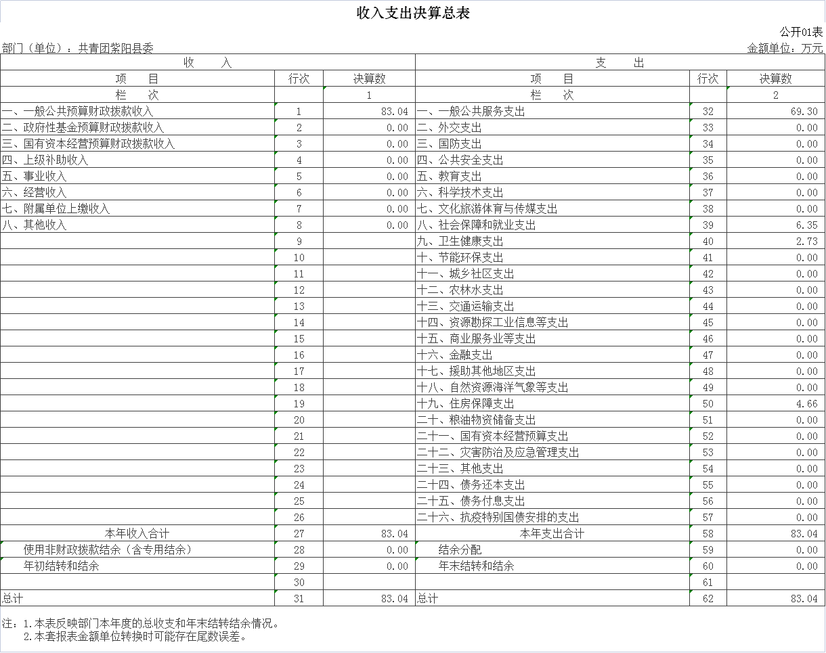
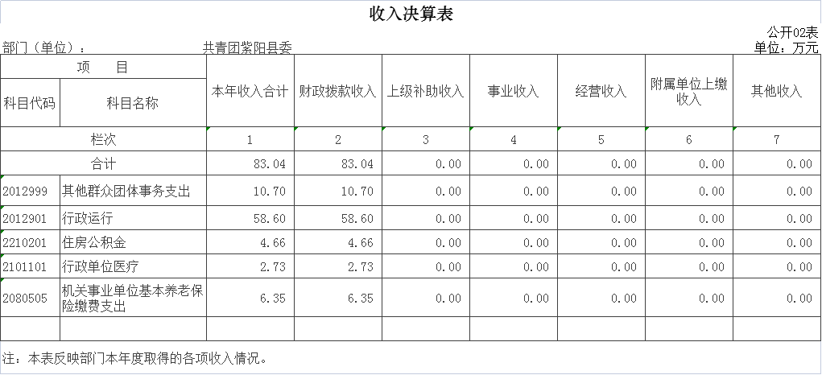

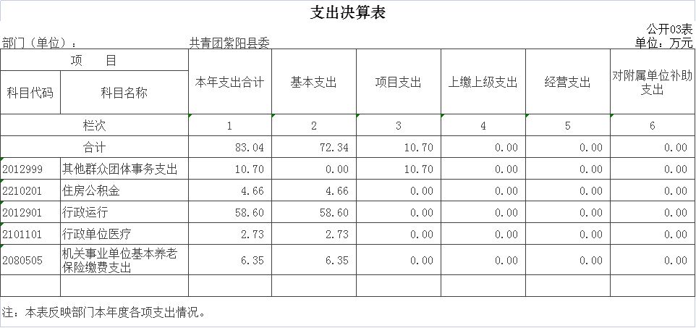

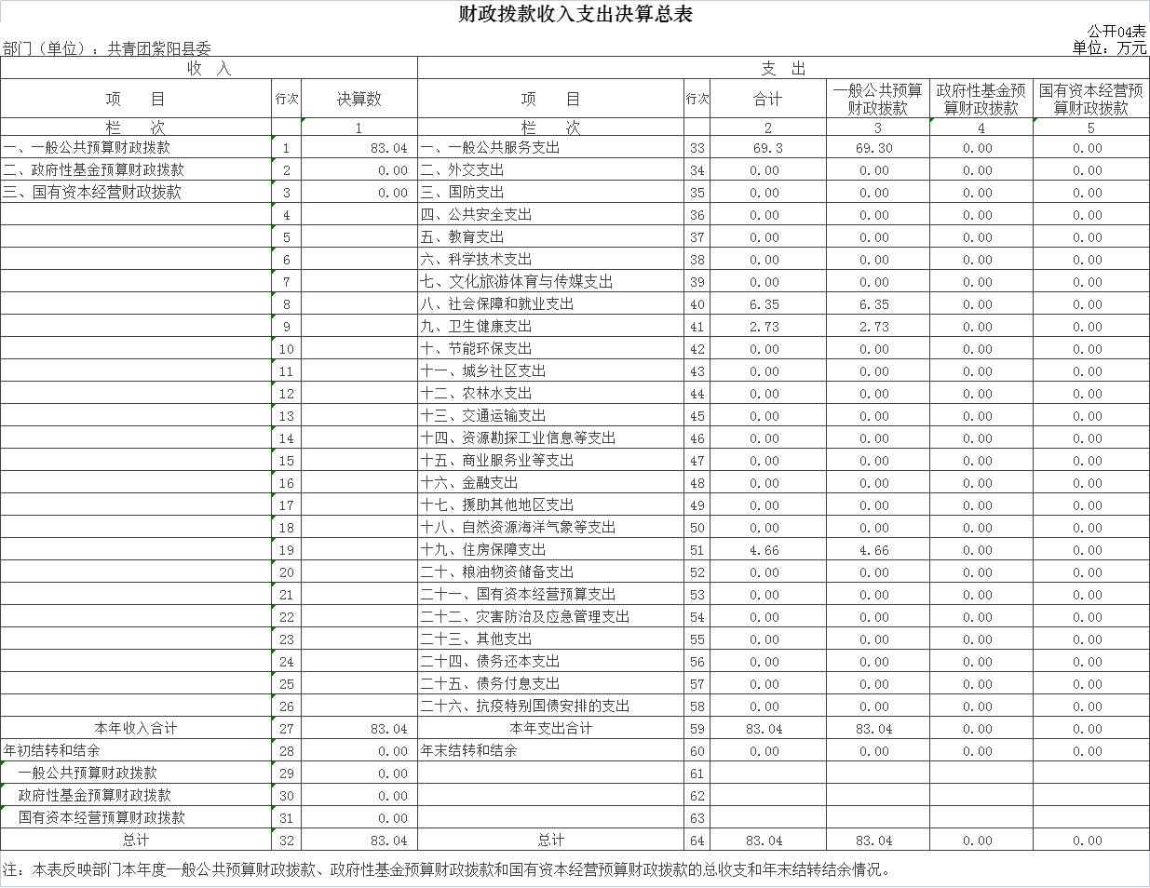

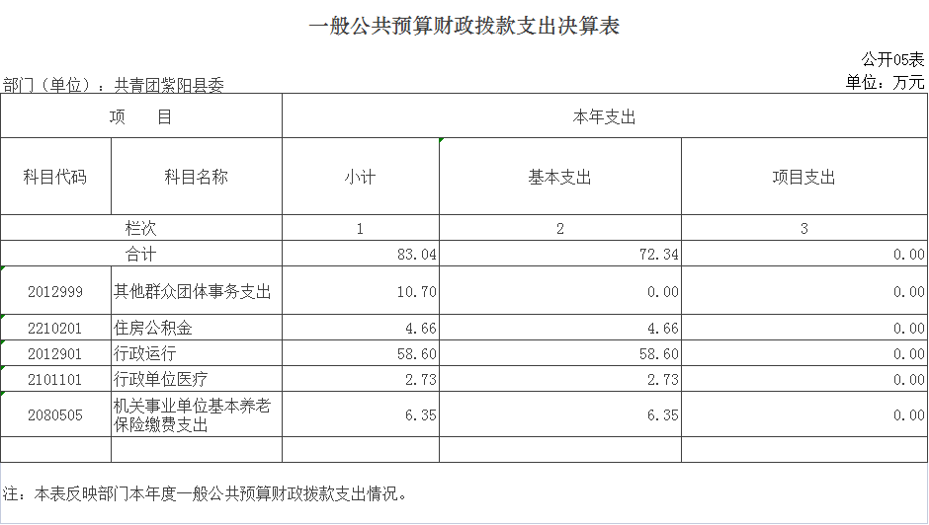

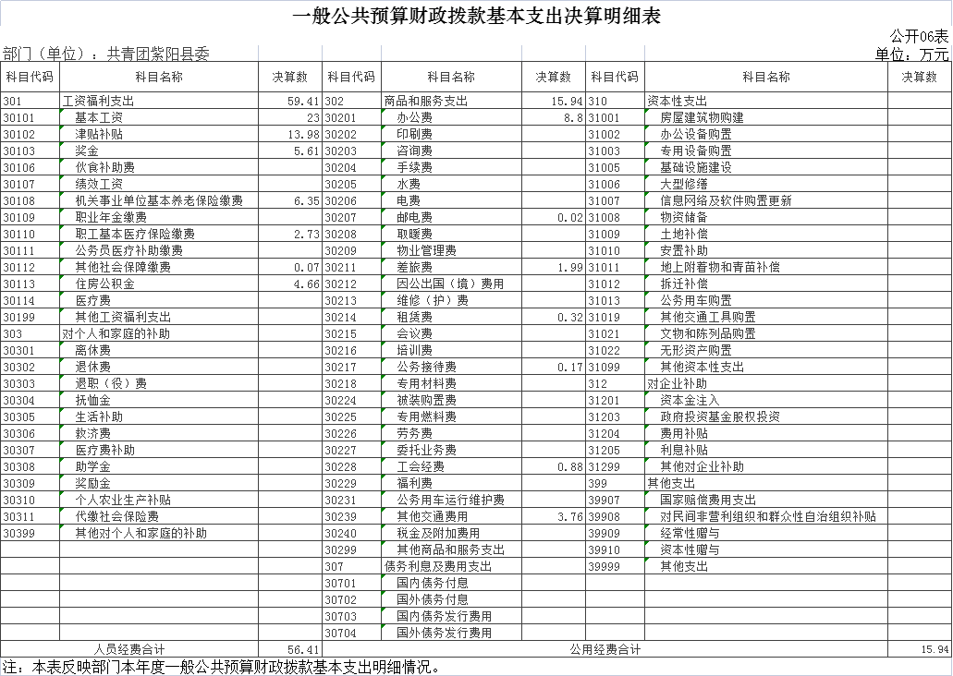
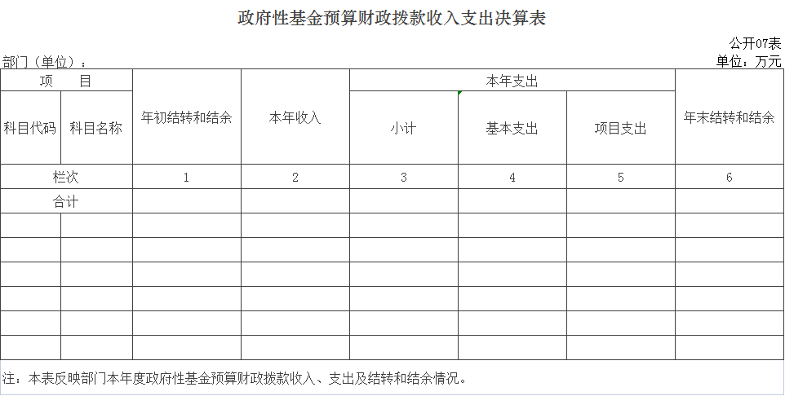

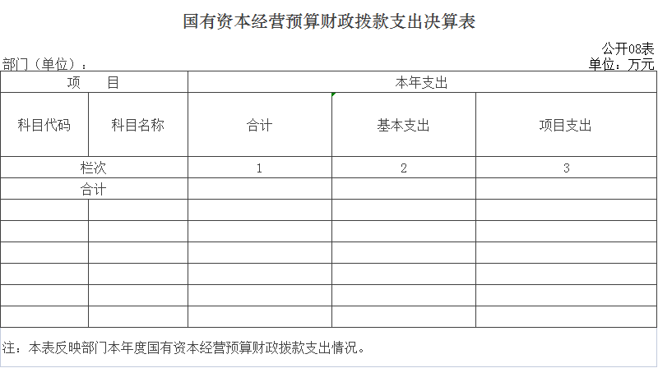

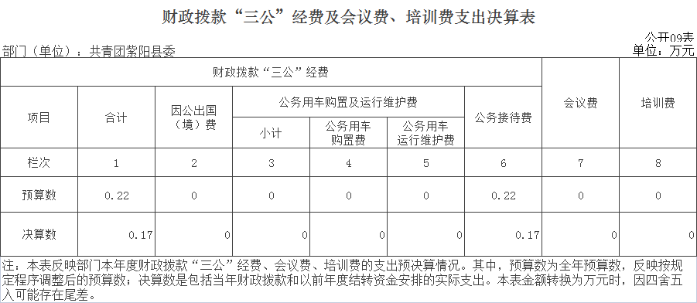

第四部分 专业名词解释
1.基本支出：指为保障机构正常运转、完成日常工作任务而发生的各项支出。
2.项目支出：指单位为完成特定的行政工作任务或事业发展目标所发生的各项支出。
3.“三公”经费：指部门使用财政拨款安排的因公出国（境）费、公务用车购置及运行费和公务接待费支出。
4.财政拨款收入：指本级财政当年拨付的资金。
5.公用经费：指为完成特定的行政工作任务或事业发展目标用于设备设施的维持性费用支出，以及直接用于公务活动的支出，具体包括公务费、业务费、修缮费、设备购置费、其他费用等。
6.工资福利支出：反映开支的在职职工和编制外长期聘用人员的各类劳动报酬，以及上述人员缴纳的各项社会保险费等。
7.结转资金：即当年预算已执行但未完成，或者因故未执行，下一年度需要按原用途继续使用的资金。
8.结余资金：即当年预算工作目标已完成，或者因故终止，当年剩余的资金。

第五部分 附 件

一、部门重点评价项目绩效评价结果
无
二、财政重点评价项目绩效评价结果
无

